Муниципальное общеобразовательное учреждение
«Сторожевская средняя общеобразовательная школа»
Корткеросский район Республика Коми
Технологическая карта урока по учебному предмету «Русский язык» в 3 классе на тему:
«Наблюдение за словами с непроизносимым согласным звуком в корне».
Автор: Макарова Наталья Геннадьевна, учитель начальных классов.

Тип урока: урок открытия новых знаний.
УМК «Школа 2100», авторы Р.Н. Бунеев, Е.В. Бунеева, О.В. Пронина.
Цель: Познакомить с новой орфограммой – непроизносимый согласный звук.
Учебные задачи, направленные на достижение предметных результатов обучения:
-развитие умений наблюдать за орфограммами-буквами непроизносимых согласных в корне слова;
- формировать умение находить в словах эту орфограмму и объяснять написание.
– познакомить со способом проверки написания слов с непроизносимыми согласными звуками;
Учебные задачи, направленные на достижение личностных результатов обучения: умение определять и высказывать самые простые, общие для всех людей правила поведения при совместной работе и сотрудничестве.
Учебные задачи, направленные на достижение метапредметных результатов обучения
Познавательные УУД:
- Добывать новые знания: извлекать информацию, предоставленную в разных формах. Представлять информацию в виде схемы (алгоритма);
- Перерабатывать полученную информацию: делать выводы на основе обобщения знания;
Регулятивные УУД:
- Совместно с учителем обнаруживать, формулировать учебную проблему и составлять план решения проблемы.
- Самостоятельно формулировать цели урока после предварительного обсуждения.
- Находить и исправлять ошибки самостоятельно; соотносить результат своей деятельности и оценивать его.
Коммуникативные УУД:
- Доносить свою позицию до других: высказывать свою точку зрения и пытаться её обосновать, приводя аргументы;
- Договариваться с ребятами: выполняя различные роли в группе, в паре, сотрудничать в совместном решении проблемы;
- Учиться уважительно, относиться к позиции другого, пытаться договариваться.
- Планируемые результаты: уметь находить в словах новую орфограмму непроизносимый согласный звук в корне, находить проверочные слова в группе однокоренных слов.

Использованные технологии: технология деятельностного метода, проблемно-диалогическая, информационно-коммуникативная, здоровьесберегающая технология, проектная деятельность.
Формы деятельности: индивидуальная, фронтальная, работа в группах, в парах, самостоятельная.
Средства: наглядность, ИКТ, дидактический материал.
Методы, используемые на уроке: объяснение материала носит проблемный характер, оптимальное сочетание объяснения материала учителем с сообщениями и деятельностью учащихся; продуктивный, объяснительно - иллюстративный.

Структура и ход урока.
Этапы урока/  Цель этапа | Деятельность учителя | Деятельность детей | Формируемые УУД
Ι. Мотивация к учебной деятельности  Цель: включение обучающихся в деятельность на личностно-значимом уровне. | -Ребята сегодня к нам на урок пришли гости. Я улыбаюсь вам, вы улыбнитесь мне и нашим гостям. Улыбка поможет согреть других своим теплом, показать ваше дружелюбие и улучшить всем настроение. Говорят, что хорошее настроение всегда помогает справиться с любой задачей и добиться хороших результатов.  -Проверьте, готовы ли вы начать урок? Всё ли на месте, всё ли в порядке: книжки, ручки и тетрадки?  Слайд №1  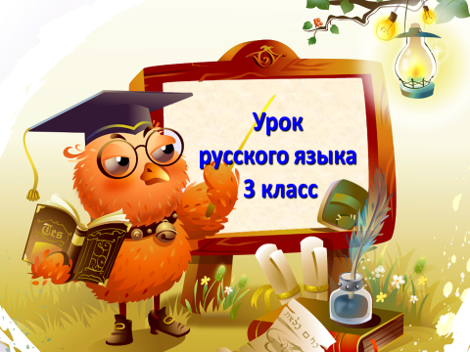  Начинаем наш урок русского языка. Вы готовы к познанию нового?  Значит вперёд за маленькими открытиями. Посмотрите ещё раз друг на друга, улыбнитесь, пожелайте друг другу удачи. В путь!  Слайд №2  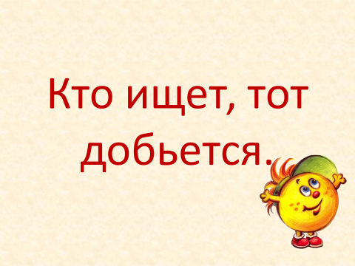  -Прочитаем девиз нашего урока: «Кто ищет, тот добьется»  -Чего можно добиться? | -Дети настраиваются на урок.  - Да готовы.  -новых знаний, новых открытий. | Личностные: самоопределение  Регулятивные:  Уметь организовывать свою деятельность
II. Актуализация знаний и пробное учебное действие.  Цель: повторение изученного материала, необходимого для «открытия нового знания», и выявление затруднений в индивидуальной деятельности каждого обучающегося. | – Откройте тетрадь. Прочитаем сегодняшнее число. Запишем число. Классная работа.  - Какие орфограммы - согласных вы знаете?  Слайд №3(анимация 1-3)  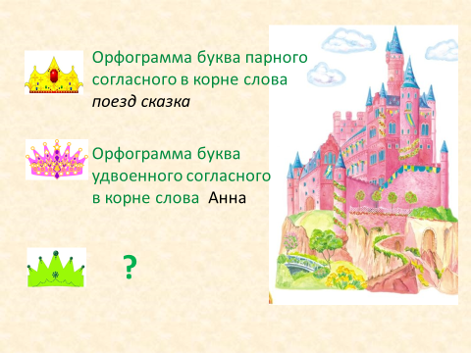  – Представьте себе большое орфографическое царство. Оно принадлежит трём сёстрам: орфограммам-буквам согласных. Одна из них следила, чтобы на конце и в середине слова писалась нужная буква.  – Как вы думаете, о чём заботилась вторая сестра-орфограмма?  – Чем же занималась третья сестра? Кто были её подданные? Ответы на эти вопросы вы сможете получить на сегодняшнем уроке.  Создание проблемной ситуации.  Слайд №4  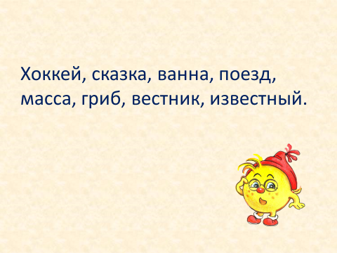  -Посмотрите на слайд. Какое задание мы можем выполнить с этими словами?  -Запишите в столбики  хоккей, группа, сказка, ванна, ложка, поезд, масса, гриб, вестник, известный.  (Во время проверки выясняется, что слова вестник и известный дети записали по-разному. А некоторые не писали их вообще.)  - Задание было одно? Какое задание нужно было выполнить? Вы выполнили его по-разному.  - Почему возникло затруднение?  - Что надо делать после того как вы столкнулись с затруднением? | Дети записывают число классная работа.  -Парные согласные и удвоенные согласные)  -Чтобы не забывали писать удвоенную букву согласного в корне слова.)  -Разделить по орфограммам  -Разделить слова по орфограммам.  -Мы не знаем, куда записать два последних слова; В этих словах нет удвоенной согласной и нет парной согласной; мы такую орфограмму ещё не знаем.  -остановиться и подумать, найти причину затруднения. | Личностные: самоопределение  Регулятивные:  Уметь организовывать свою деятельность
III.Выявление места и причины затруднения.  Цель: обсуждение затруднений. | -Найдём причину затруднения.  Поработаем в парах.  Слайд №5(анимация 1-2)  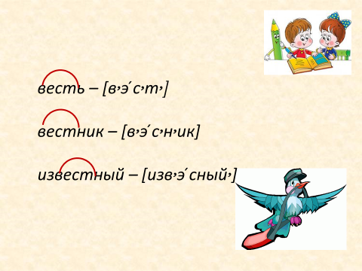  – Прочитайте слова.  Весть, вестник, известный.  - Что заметили? Какие это слова?  -Докажите.  -Выделите корень.  - Сравните произношение, транскрипцию и написание этих слов. Какое противоречие вы заметили?  – Какой вопрос возникает? | Дети вспоминают правила работы в паре.  1.Если не понял, переспроси.  2.Свое несогласие высказывай вежливо.  3.Работать должны оба.  4.Один говорит, другой слушает.  Дети работают в парах.  -это однокоренные слова.  -Имеют одинаковый корень и смысл.  -Дети выделяют корень.  -В корнях некоторых однокоренных слов буква т пишется, но звук, обозначенный этой буквой, не произносится.  - Почему в одних однокоренных словах звук [т] произносится, а в других не произносится?  (Почему в однокоренных словах звук [т] не произносится, а буква пишется? Как называется новая орфограмма?) | Коммуникативные: уметь выслушивать высказывания других, уважать иное мнение.  Регулятивное: обнаруживать и формулировать учебную проблему.
IV.Построение проекта выхода из затруднения.  Цель: устранение возникшего затруднения. | - Какую цель перед собой поставите?  -Сформулируйте тему сегодняшнего урока.  – Составим план решения проблемы. Какие задачи стоят перед нами? Что мы должны узнать?  Слайд №6  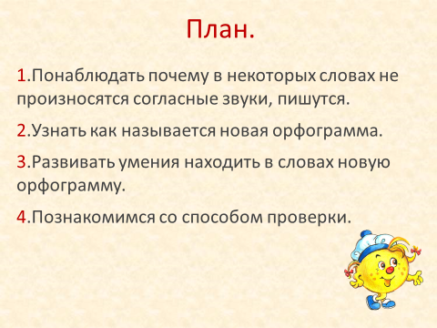  -Что мы сейчас сделали? | -Узнать название новой орфограммы, узнать, почему произношение и написание разное. Наблюдение за словами, в которых не произносятся некоторые согласные звуки.  1.Понаблюдать почему в некоторых словах не произносятся согласные звуки, а пишутся.  2.Узнать как называется новая орфограмма.  3.Развивать умения находить в словах новую орфограмму.  4.Познакомиться со способом проверки.  -Спланировали свою работу. | Регулятивные: совместно с учителем составлять план решения, определять и формулировать цель .  Коммуникативные:  Оформлять свои мысли в устной форме; слушать и понимать речь других.
V.Реализация построенного проекта.  Цель: реализация построенного проекта. | -Давайте исследуем нашу проблему.  Слайд №7(анимация 1 – 3)  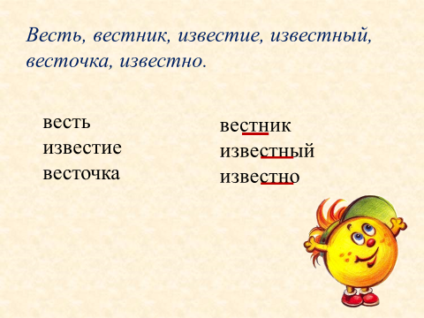  1. На слайде записаны слова:  весть, вестник, известие, известный, весточка, известно.  Задание. Прочитайте слова. Разбейте их на группы.  По какому признаку вы их разделите?  – Сравните записанные в каждом столбике слова и попробуйте предположить, почему во 2-м столбике согласный [т] не произносится.  Подсказка: подчеркните буквы, которые находятся рядом с буквой т.  -Понаблюдайте и сделайте вывод, почему во втором столбике согласный[т] не произносится?  2. Проверим наш вывод, понаблюдаем за другими словами.  Слайд №8 (анимация 1-3)  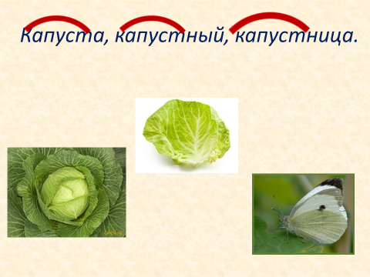  Капуста, капустный, капустница.  -Однокоренные ли эти слова? Докажите, выделите корень.  -Что означает каждое слово? (овощ, капустный лист, бабочка)  -Даниил исследовал это слово капустница и нам сейчас поведает историю этого слова.  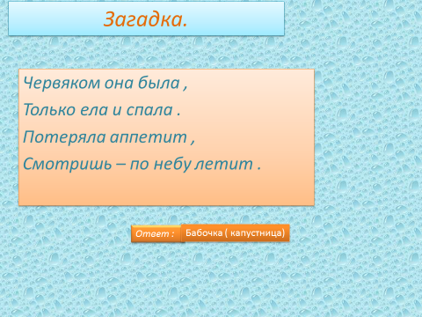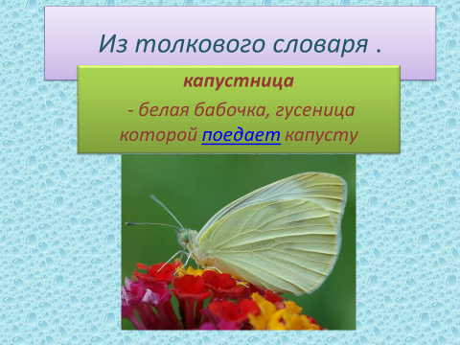  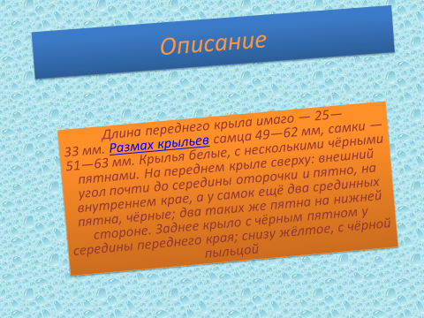  -Вернёмся к нашим словам (Капуста, капустный, капустница).  – Назовите слова, в которых согласный звук не произносится, обратите внимание на соседние буквы.  – Как можно назвать этот согласный?  -Сделайте вывод: какие звуки могут быть непроизносимыми и почему?  -Сравните ваши выводы с текстом в рамке на с. 72.  3. Работа над текстом в рамке.  – Прочитайте про себя.  – Когда в словах появляются непроизносимые согласные звуки?  – Непроизносимые согласные – это буквы или звуки?  -Какие звуки чаще всего являются непроизносимыми? | -Дети записывают в один столбик слова, в которых согласный [т] произносится, во 2-й – слова, в которых согласный [т] не произносится.  - Если рядом стоят 3 согласных звука, то звук [т] не произносится (выпадает).  Дети доказывают и выделяют корень.  Ученик показывает свою презентацию.  капустный, капустница  -Непроизносимый, неслышимые, незвучные. -Могут быть непроизносимыми согласные, когда рядом 3 согласных – один выпадает.  -Дети работают с текстом.  -когда рядом 3 согласных  -Звуки. | Коммуникативные: умение строить речевое высказывание в соответствии с поставленными задачами.  Познавательные: перерабатывать полученную информацию, делать выводы на основе обобщения знания, (представлять информацию в виде схемы).  Развиваем умения извлекать информацию из схем, иллюстраций, текстов.  Личностные: высказывать своё отношение, объяснять свою точку зрения.  Регулятивные: проверять гипотезы
 | Слайд №9(анимация 1-2)  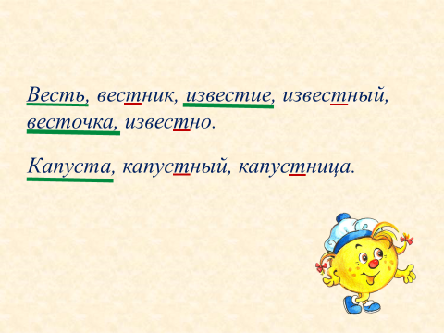  -Вернёмся к нашим словам  вестник, известие, известный, весточка, известно.  Капуста, капустный, капустница  – Как думаете, почему нужно писать букву непроизносимого согласного?  – Можно ли проверить написание букв там, где есть непроизносимый согласный, известными вам способами?  – Что для этого нужно сделать?  – Найдите среди однокоренных слов (в каждом ряду) проверочные слова.  – Почему они являются проверочными?  -Сделайте вывод: Чтобы не ошибиться в написании слова с непроизносимым согласным звуком в корне, что надо делать?  -Сравните свою формулировку с правилом в рамке на с. 73.  – Что мы сейчас делали?  Какие умения формировали? | -В других однокоренных словах она пишется, корни в однокоренных словах пишутся одинаково.  -Изменить или подобрать однокоренное слово, в котором после этого звука стоял бы гласный.  - известие, весточка, капуста  -После согласного стоит гласный звук.  -Чтобы написать букву непроизносимого согласного, нужно подобрать однокоренные проверочные слова, где бы после этого согласного стоял гласный звук.  Дети читают правило и сравнивают.  -Умение работать с информацией.
Физминутка | Выполним физминутку. Слайд №10  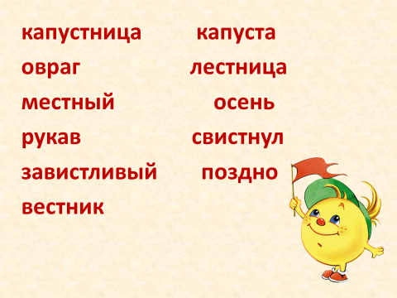  -Если в слове, которое видите на экране, есть изучаемая орфограмма вы хлопните в ладоши, если нет в слове новой орфограммы – присесть. Не торопитесь, будьте внимательны.  Капустница, овраг, местный, рукав, завистливый, вестник, капуста, свистнул, осень, лестница, поздно.  -В начале урока вы встретили затруднение, не знали куда написать слова вестник, известный в какой столбик?  -Смогли вы преодолеть затруднение?  -Какой следующий шаг урока? Что мы должны сделать? | Дети определяют наличие орфограммы и делают движения.  -в 3 –й. Это другая орфограмма.  -Закрепить наши знания.
VI.Первичное закрепление с комментированием во внешней речи.  Цель: проговаривание нового знания. | Слайд №11  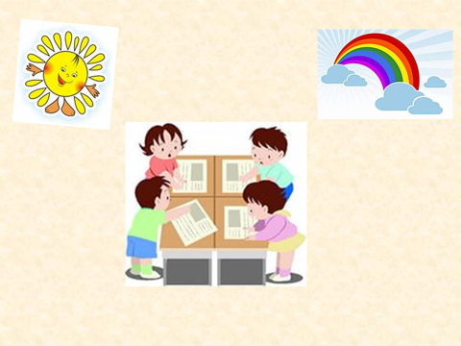  - Поработаем в группах. Вспоминаем правила работы в группе.  Каждая группа получает задание. Работайте строго по алгоритму.  1. Прочитайте слова.  2.Однокоренные ли это слова? Почему? Выделите корень.  3. Найдите слова с непроизносимыми согласные звуками?  4.Какими буквами они обозначены на письме? Закрасьте эту букву.  5. Есть ли среди однокоренных слов проверочные? Подчеркните.  (слова 1-й группы) Место, местечко, местность, местный, (много) мест.  (слова 2-й группы) Звезда, звёзды, звёздочка, звёздный, звездолёт.  (слова 3-й группы) Грусть, грустит, грустно, грустный.  - Выбрать представителя, того, кто будет защищать вашу работу | Дети вспоминают правила работы в группе.  -В группе должен быть ответственный.  -Работать должен каждый на общий результат.  -Один говорит, другие слушают.  -Своё несогласие высказывай вежливо.  -Если не понял, переспроси. Объединяются в группы.  Дети работают в группе.  Выступает представитель группы. | Личностные: уметь высказывать своё мнение и отстаивать его.  Регулятивные:  определять успешность выполнения своего задания в диалоге с учителем.  Познавательные:  уметь структурировать знания.  Коммуникативные:  оформлять свои мысли в устной форме, организовывать учебное взаимодействие в группе.
VII.Самостоятельная работа с проверкой по эталону.  Цель: для себя сделать вывод о том, что он уже умеет. | Слайд №12(анимация 1-2)  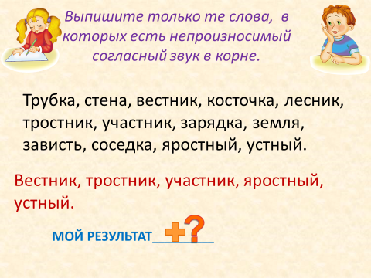  -Выпишите только те слова, в которых есть непроизносимый согласный. Подчеркните непроизносимый согласный.  Трубка, стена, вестник, косточка, лесник, тростник, участник, зарядка, земля, зависть, соседка, яростный, устный  -Проверьте себя. Кто ошибся ставит ?, у кого правильно+  -О чём говорят ваши ошибки? | Дети проверяют свою работу.  -Надо ещё потренироваться. | Регулятивное: контроль, оценка, коррекция своих знаний.  Личностные: уметь применять полученные знания.
VIII.Включение в систему знаний и повторение.  Цель: уточнение существенных особенностей нового знания, его роль и место в системе уже изученных знаний. | Игра. По периметру класса собрать слова по сегодняшней теме.  Вестник, известный, местный, звёздный, капустный, наездник, грустно, честный, кассир, аллейка, устный, коробка, робкий, книжка. | Дети собирают слова с непроизносимым согласным звуком. | Личностные: уметь высказывать своё мнение и отстаивать его.  Познавательные: ориентироваться в своей системе знаний и осознавать необходимость нового знания.
IX. Рефлексия.  Цель: осознание обучающимися своей учебной деятельности, самооценка результатов своей деятельности и всего класса. | -Наш урок подходит к концу, подведём итог.  Слайд №13  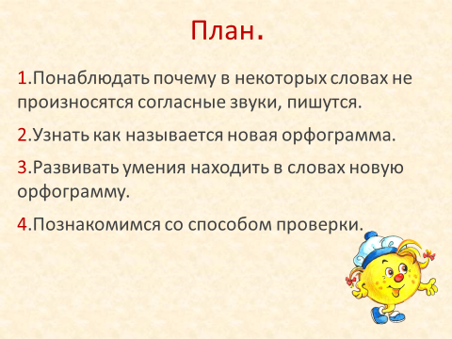  -Все ли пункты плана выполнили?  Слайд №14  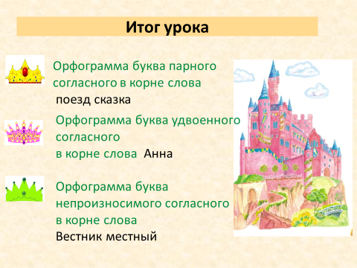  – Чем же занималась третья сестра в орфографическом царстве? Кто были её подданными?  -Какое новое знание вы открыли сегодня?  – Когда в словах появляется непроизносимый согласный звук?  – Как его можно обнаружить?  -Какую задачу поставим перед собой на следующий урок?  Слайд №15  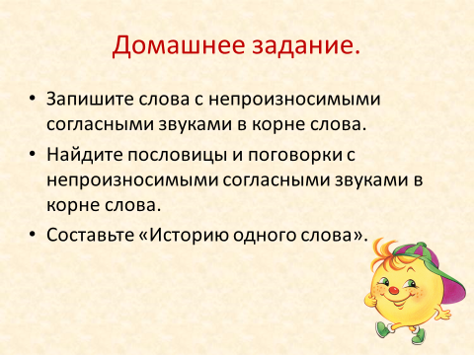  -Домашнее задание будет связано с нашей новой темой, оно будет на выбор.  ‒ Запишите слова с непроизносимыми согласными.  ‒ Найдите пословицы и поговорки с непроизносимыми согласными.  ‒ Составьте «Историю одного слова».  Слайд №16  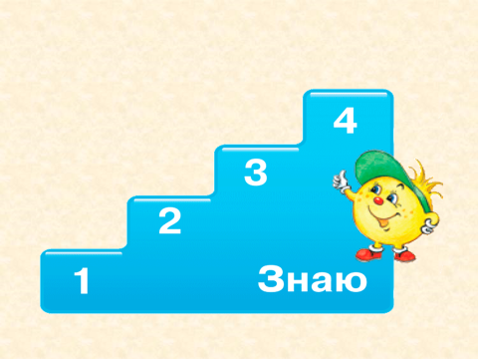  -Оцените свою работу на «Лесенке успеха».  Кто считает, что понял новую тему и может рассказать другим и у кого не было ошибок, поставьте себя на верхнюю ступеньку.  Те, кто сомневается, что понял всё полностью, у кого были ошибки, на 3-ю и 2-ю ступеньку.  Те, кто сегодня не разобрался в новой теме, кому нужна помощь – нижнюю ступеньку лестницы.  Не расстраивайтесь, у кого ещё не всё получилось, за один урок невозможно до конца разобраться в этой теме и у нас есть над чем работать на следующих уроках.  У вас всё получиться.  -Ребята предлагаю вам, кто желает, рассказать, как и почему вы оценили свои знания по новой теме.  Слайд №17  -Спасибо за работу. 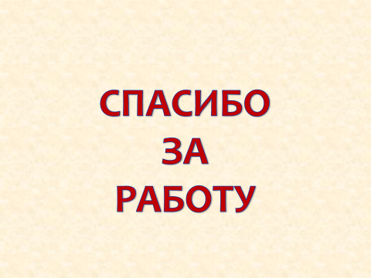 | -да.  -непроизносимые согласные  -Узнали новую орфограмму, узнали, почему произносятся и не произносятся разные согласные.  -Если рядом находятся 3 согласных звука: [стн] и [здн].  Слово нужно изменить или подобрать однокоренное, чтобы этот звук слышался отчётливо.  -Писать слова с новой орфограммой, объяснять написанное…  Дети оценивают свою работу на уроке, рисуют человечков на выбранную ступеньку. Ученики работают с левой половинкой лесенки «знаю».  Дети высказывают свои мнения. | Личностные: саморефлексия.  Коммуникативные: уметь точно выражать свои мысли.  Регулятивные: соотносить результат своей деятельности с целью и оценивать его.

